2017世界機關王競賽臺中市賽實施計畫(即刻救援組草案)
壹、活動簡介
「2017 Word GreenMech Contest世界機關王競賽台灣賽即刻救援組」是由「世界機關王協會」辦理的趣味機械人競賽。本競賽係以科學原理為基礎，融合STEAM（Science科學、Technology科技、Engineering工程、Art藝術以及Mathematics數學）五個構面的學習與發展，讓參賽者於競賽中運用程式編寫與遙控，啟發參賽者之程式運用及創意發想。本競賽亦透過團隊合作方式培養互助精神，讓彼此相互激勵產生創意之花火，達到推動創意科學教育之目的，展現學生們創意科學教育之成果。
貳、辦理單位
一、指導單位：臺中市政府
二、主辦單位：臺中市政府教育局、國立中山大學
三、承辦單位：臺中市立忠明高級中學
四、贊助單位：智高實業股份有限公司
參、活動目的
一、提昇基礎科技教育:藉由機構設計及組裝機械過程，瞭解科學原理
、機械機構概念、環保綠能、資訊科技應用等知識，提昇基礎科學與科技教育，強化學生未來的競爭力。
二、創意教育融入各科教學：加強學生科學知識的應用及問題解決能力
，讓學生從做中學、學以致用，以達到啟發學生多元智能的目標。
三、強化學生整合運用能力，培養學生宏觀的國際視野：藉由國際的科
技競賽活動，讓我國選手於國際舞臺上展現創意科學及團隊精神的
優秀成果，增進我國選手的世界觀。
四、展現本市資訊、創意與科學教育成效：提供本市各校師生能互相觀摩與交流的舞台，促進本市科學教育的進步及發展。
五、選拔本市的優勝隊伍代表參加 2017世界機關王競賽台灣賽即刻救援組選拔賽，進而爭取代表我國參加國際賽。
肆、活動內容
一、競賽組別：
即刻救援組(R4M組): 高中職組、國中組、國小組。
二、報名資格：
105學年度在學學生，採團體競賽方式（單一參賽隊伍須有2-3人參賽），在各組別內可混合組隊（不分年級、可為同校或跨校混合組隊，以最高年級的隊員為學籍分組的依據），並由1-2位老師指導參賽，不限制單一學校參賽隊數，但同一學生只能就GreenMech組或R4M組擇一參加。
三、報名程序：
1、報名時間：自公告日起至105年3月24日(星期五)止。
2、報名方式：一律採線上報名，以校為單位於教育局全球資訊
網─局端調查表報名，網址(http://www.tc.edu.tw/)。
3、於報名截止後一週內彙整報名結果並公告於教育局全球資訊
網。
4、如選手相關資料於網路報名時輸入錯誤，請各校務必於報
名結果公告日起一週內電洽本局承辦人進行更正，以維護學
生權益，逾期不予受理。

四、競賽時間及流程： 4月23日(星期日)上午8：00至下午5：30
時間：民國106年4月23日(星期日)
地點： 臺中市立忠明高級中學 忠明館
時間 | 議程 | 備註
8：30- 9：30 | 報到(現場抽籤，抽順序及賽道(左或右))、物品檢查 | ＊請領隊老師及參賽選手報到，所有參賽者一律將物品帶至物品檢查處由工作人員依報到順序進行檢查。  ＊9：30後才到場之參賽隊伍一律不得進入會場，須等到9：40開放於場外進行檢查，統一檢查完才可攜帶物品進入場內。
9：30- 9：40 | 比賽解說時間 | 包括各種禁止事項說明以及其他相關規範。
9：40-11：40 | 組裝及自行測試時間 | 組裝完後將機械放在指定籃子內
10：00-11：00 | 領隊會議 | 對象：指導老師或家長代表  地點：圖書資訊大樓3樓科學會議室
11：00-12：00 | 裁判會議 | 地點：力行樓2樓人文會議室
11：40-13：00 | 用餐時間 | 各隊自行用餐，大會不提供午餐。
13：00-15：30 | 物品檢查 | 請參賽隊伍按規定時間進行物品檢查作業
13：00-15：30 | 評分作業(計時賽) | 各組有十分鐘微調時間，按隊伍順序分批進場比賽計時(3個場地6個賽道)。
15：30-15：40 | 拍照留念時間 | 開放家長與來賓入場
15：40-16：20 | 評審時間 | 工作人員整理忠明館場地。
16：20- | 頒獎典禮／賦歸 | 頒獎典禮於忠明館舉行。

五、競賽地點：臺中市立忠明高級中學忠明館。
- 作品規範：
1.作品尺寸：每台機械尺寸限制為長度30公分×寬度20公分，作品高度不限；若機械伸展後超出尺寸不在此限，但須以遙控或電控方式操作，不可透過其它外力使其伸展。
2.機械數量：每隊可預備至多3台機械，挑選其中2台機械參賽，若不足2台機械的隊伍視同棄權。※剩餘1台為備用機械，可於機械失能後，經評審核准時可立即替換使用。
3.作品材料：參賽隊伍須攜帶未經組合的零件，其材質須經過國家級合格認證安全無毒的材料，認證如下：CE (歐洲)、ASTM (美國)、ST (臺灣)、CCC (中國)，機械除齒輪箱之外，構件不可使用金屬材料，若攜帶未認證之材料或是違規材料進行作品組裝，經檢舉後查證屬實，視情節予以扣分或取消參賽及得獎資格，同時也請參賽隊伍妥善保管所屬零件，以免遺失。
4.3D列印零件：為鼓勵參賽者能夠發揮巧思，本大賽開放3D列印零件的使用，每件大小需在4cm×4cm×4cm內,並且要能通過比賽現場的4cm×4cm×4cm的立方體檢查箱，超出視同違規；3D列印線材須為安全無毒材質（例：Polylactic Acid），不得使用金屬線材。報名參賽的隊伍，每台機械上所使用的3D零件不得超過30個，3D零件需是尚未組裝的狀態，並在大賽開始前主動出示進行檢查;參賽用的3D零件，建議使用卡榫的方式進行組裝。雖然本次大會並沒有限制選手所使用的3D零件材料，但還是希望大家能選用可以回收再利用，不會造成環境汙染的原料為主。
5.操控設備與用電：參賽者可自由選用各式操控方式（例：智慧型手機、平板、筆記型電腦或是自行設計操控握把，例如:使用電玩手把，對機械進行操控），設備須由各隊自行準備，且現場不提供電源。
【除大會開放的藍芽遙控外，選手也可自行選擇使用紅外線遙控。注意：由於使用紅外線遙控有可能會有使用相同頻率的選手，造成相互干擾的狀況發生;如有發生比賽隊伍被他隊惡意干擾的情況，經老師或選手檢舉後,干擾隊伍將喪失參賽資格。】
6.電源規範：競賽場地不提供任何電源，所有參賽者需自備電池；另外參賽隊伍所攜帶的電池不得造成公害(如電池破裂、液體或氣體滲出)，若造成隊員或其他參賽選手身體損傷，不僅該隊將予以取消參賽資格，且一切後果須由該造成者及其指導教師自行負責。※本競賽禁止使用鉛蓄電池…等大型危險電池。
7.馬達使用限制：每台機械裝備、使用之馬達不得多於３個，馬達僅可用組裝的方式連結。
8.為求公平起見，作品使用的馬達須符合下列產品型號：7392-W85-B1、7328-W85-A1、7366-W85-C、 7400-W85-A、 S35/STD-GWSVO008A、SG90 9G 詳細資訊請參考（附件1）「競賽馬達型號一覽表」。
9.材料安全：作品材料嚴禁使用危險物品，如：火、化學腐蝕藥劑、危險電力組件、生物及會造成人員不適之物品；若私自攜帶入場，經查證後屬實則當場取消該隊參賽資格。

- 競賽關卡及評比標準：
- 場地規格：一個場地同時兩隊競賽，總尺寸為120cmx300cm。每組賽道提供兩台筆記型電腦作為第三關程式編寫操控使用（本次競賽以S4A程式1.6版本進行 http://s4a.cat/ ）選手第三關所使用的電腦，由大會提供。
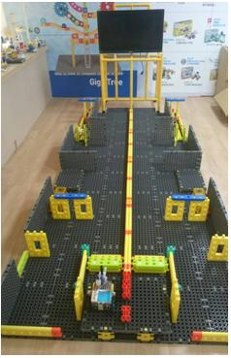 | 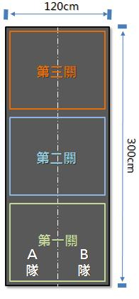
(二)任務流程
預備區－整裝待發
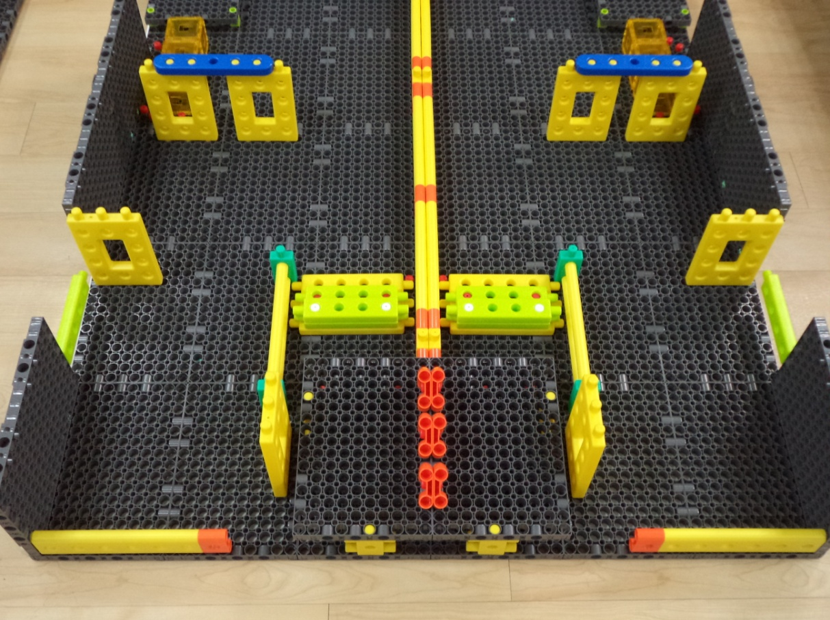 | 預備區－整裝待發  任務開始前，隊伍之A、B機器人皆須放置於預備區，聞裁判哨音代表該次任務開始執行，參賽選手即可出發。  隊伍中若有第三名選手，可先出發至第三關進行程式軌道車的連線與測試。  註：兩組參賽隊伍不得跨越賽道。
第一關－高台互助
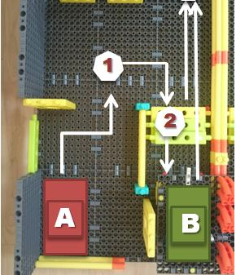 | 第一關－高台互助  A車可以參考路徑，先移動到[1]，並倒車至[2]推動階梯緊貼高台，協助B車駛離高台。  註：B車下高台時如車體翻覆，待評審許可後，得重新擺回出發處再出發。
第二關－骰子堆高
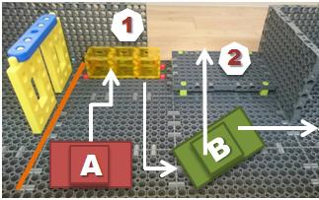 | 第二關－骰子堆高  A車協助B車駛離高台後，A車、 B車皆需超過黃色牆（橘線）後。須合作將立方體[1]移動至平台[2]上，立方體需完全置於高台上，不可與底座面接觸。
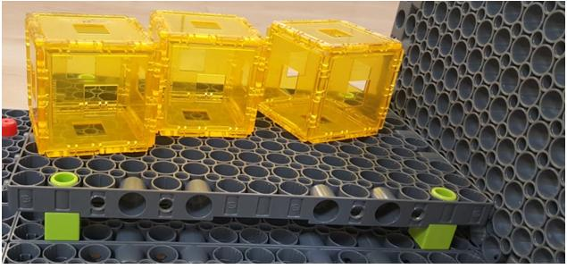 | 關卡完成圖（高中組）如左圖，骰子如掉落後側賽道外，需置回原始定點。  依參賽組別置放國小1個、國中2個、高中3個立方體。

第三關－編程軌道
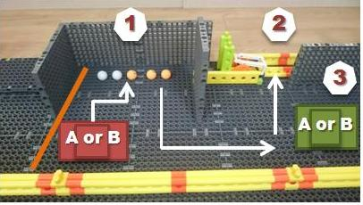 | 第三關－編程軌道  A車與B車皆超過底盤牆（橘線）後，兩車須合力收集球池[1]中的球（球池內共計20顆球）。將球置入軌道[2]中，此時可啟動程式軌道車，進行推入動作。  【目前不限定選手使用紅外線感測器,與軌道車進行連線】  【程式軌道車啟動後,如有發生程式編程錯誤的狀況，選手可以進行程式上的修正,讓程式軌道車完成關卡】  程式軌道車推入指定球數後（國小3、國中4、高中5），須停滯於[3]處，將球完整保留於計算區內，始可操作任一車觸碰壓力感測版，完成競賽與停止計時。註：球池內所使用的圓球，為智高的A-40mm圓球，圓球的直徑為40mm，重量約72公克，PE材質。

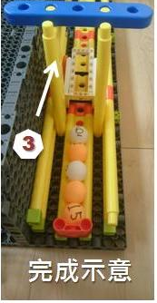 | 註：程式軌道車推入的球，需超過藍色積木[3] 計算區，方列入計算。  程式軌道車本次競賽以S4A程式1.6版本進行程式編寫http://s4a.cat/ 。本次採用線控方式連結，從程式開啟、程式連線、程式讀取、運行時間皆算在競賽時間內；如操作不當以致電腦當機，重新啟動電腦時間一樣算入競賽時間。  【程式軌道車順利完成關卡後,須讓S4A面版上的蜂鳴器 鳴笛3~5秒,代表參賽隊伍闖關成功】
台灣賽所使用的程式軌道車 | 世界賽所使用的程式軌道車,面板為C-智高創客主控盒
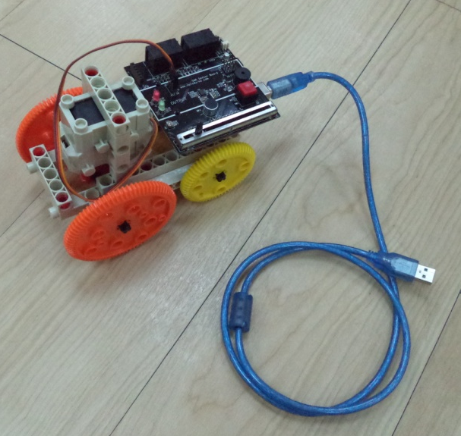 | 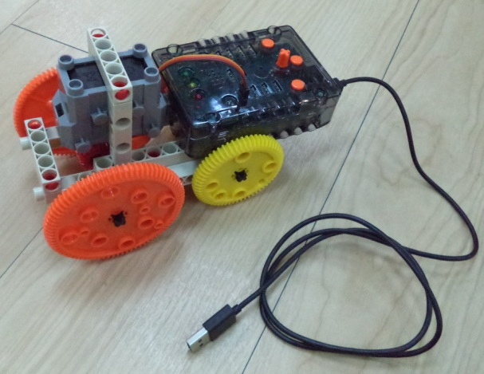
  - 成績計算（總秒數）：以蜂鳴器響起為準開始計時，闖關機械必須由第一關依序過到第三關，在完成第三關指定關卡後，觸碰壓力感測板後停止計時。闖關中如發生機械故障不會暫停計時；總秒數愈低則成績愈優。
  - 成績計算（指定球數）：任務因5分鐘時限結束時，於第三關放入球數量越多者成績愈優。
  - 成績計算（闖關進度）：任務因 5 分鐘時限結束時，將依據後車停留之關卡為最後進度。
  - 成績計算（總重量）：參賽隊伍之機械重量總和，重量愈輕者成績愈優。
  - 成績比序：成績比序將先依總秒數，總秒數相同再依指定球數，指定球數相同再依闖關進度，若闖關進度相同則依據隊伍機械總重量評比。
  - 比賽時間：比賽總時間不可超過 5 分鐘，時間截止任務即截止，不能繼續進行。
  - 破壞場地：機器人若於任務執行中導致場地損壞，每一個地方每破壞一次將在總秒數上增加懲罰秒數10秒。
  - 競賽順序：競賽開始後，參賽隊伍將依抽籤號次進入任務競賽場地。
  - 作品繳回：完成任務挑戰之隊伍，必須將參賽機械繳回作品放置區，待比賽結束後方能領回。

- 競賽現場規範
1.物品檢查：參賽選手於報到完成後直接進入比賽會場，大會工作人員將於現場進行工具箱、個人包包、使用工具(含裝飾物道具)、危險物品…等項目的檢查。若經檢舉發現有任何舞弊之情形，並查證屬實，一律取消該隊之競賽資格。
2.組裝時間：組裝(含練習)時間為 2 個小時。
3.任務挑戰：參賽隊伍須於競賽當天現場製作機械，製作完畢後進行任務挑戰；參賽者不得攜帶已組裝之零組件入場，如發現有違反情形，將取消比賽資格。
4.場地練習：組裝時間內，現場會提供練習場地，供參賽隊伍練習與調整，唯場地數量有限，請聽從現場秩序維持人員協調指揮，分配練習時段。
5.出入限制：參賽隊伍之指導老師或家長，於競賽時間未經允許擅自進入比賽會場或傳遞物品予參賽者，經舉發屬實者，取消參賽資格。
6.干擾他人：競賽期間，所有隊伍禁止以任何形式（例：奔跑、喧嘩）影響其他隊伍製作與妨礙評審評比，屢勸不聽者，立即喪失競賽資格。
7.場地設備：本競賽僅提供參賽者作品組裝桌，隊伍如須使用椅子，可自行攜帶，但不得阻礙主要通道。
8.通訊與通訊器材：競賽時間內，參賽者不得與競賽場地外人員（例：指導老師、家長）以任何方式交談、通話或傳送訊息，如查證屬實，一律取消該隊之競賽資格；但若有緊急事項，可至大會服務處尋求協助。
註：手機、平板、筆電部分參賽選手會帶入作為控制器使用，為避免爭議，請參賽者主動將Sim卡移除或是開啟飛航模式。
9.物品所有權：蓄意破壞、偷竊、強奪或詐取其他隊伍之物品，遭檢舉且經查證屬實之隊伍，將取消該隊競賽資格。
10. 可攜帶資料：參賽隊伍可攜帶書面、圖片…等書面資料進場。
11. 錄影存證：為避免賽後爭議，各組須於競賽時間配合主辦單位錄製其作品競賽過程，以供存查。
12. 馬達檢查：得獎之隊伍必須接受馬達檢查，若經檢查發現馬達未符合大會指定之規格（附件1）「競賽馬達型號一覽表」， 將取消得獎資格，得獎名次依序遞補。

- 所有權聲明：
- 專利及智慧財產權：所有參賽作品，必須為原創無涉抄襲仿冒之情事，且未曾對外公開發表並不得與任何科技創作之機構及已公開之作品雷同。
- 作品所有權：主辦單位基於宣傳等需要，對獲獎作品有修改、攝影、出版、著作、展覽、生產及其他圖板揭載等權利，獲獎者不得提出異議。

十、注意事項：
- 參賽組別及年齡比照「2017 Word GreenMech Contest2017世界機關王競賽台灣賽即刻救援組活動簡章」規範。
- 所有參賽隊員皆須為本市轄屬在學學生，不得跨縣市報名。
- 本次競賽不限制跨校組隊，但不可以跨縣市組隊(係因代表權關係)。各隊伍指導老師需為該隊伍成員之一所屬學校之現職教師，1名指導老師可同時指導多支隊伍。
- 爭議處理：參賽者應尊重評審委員之決定，評分過程中若對評分認定有任何疑問，參賽學生必須由該組裁判向裁判長提出申覆，若指導教師對評審結果有異議之時，請於比賽當天至大會秘書處申請複查。
- 晉級臺灣區全國賽之隊伍需依照主辦單位之規定辦理，如資格不符必須放棄代表權由次1名遞補，不得異議。
伍、晉級臺灣選拔賽資格及獎項：
- 各組(高中職組、國中組、國小組)依競賽成績排序錄取前6名代表本市晉級臺灣選拔賽。
- 各組獎項：
獎項 | 名額
冠軍 | 高中職組、國中組、國小組各1隊
亞軍 | 高中職組、國中組、國小組各2隊
季軍 | 高中職組、國中組、國小組各3隊
佳作 | 未得到以上獎項之參賽隊伍，且表現傑出隊伍，各組取若干名獲頒佳作獎以資鼓勵。
- 以上獲獎參賽隊伍的選手及指導老師獲頒獎狀乙紙。
- 比賽結果公布於本局全球資訊網(http://www.tc.edu.tw/)，並於公布後1個月內寄發獎狀。
陸、經費︰臺中市政府教育局相關經費補助。
柒、獎勵：承辦本計畫之學校得依「臺中市立高級中等以下學校教育人員獎勵要點」辦理敘獎。
捌、計畫聯絡人
一、主辦單位：臺中市政府教育局國中教育科
承辦人:蔡瑞昌校長
電話：04-22289111#54220
地址：臺中市豐原區陽明街36號
二、承辦學校：臺中市立忠明高級中學
承辦人:洪銘徽主任
電話：04-23224690#780
地址：臺中市西區博館路166號
玖、本實施計畫奉核定後實施，修正時亦同。

附件一(競賽馬達型號一覽表)
1 | 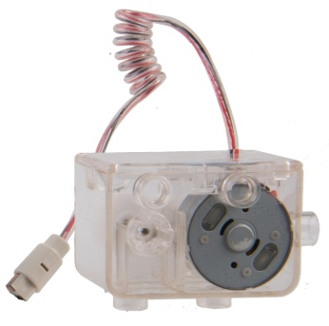 | C-32倍馬達盒 | 7328-W85-A1
2 | 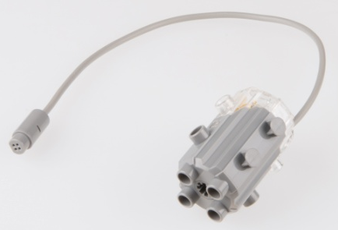 | C-行星齒輪馬達盒(DDM) | 7392-W85-B3
2 | 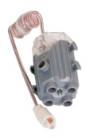 | C-行星齒輪馬達盒 | 7392-W85-B1
3 | 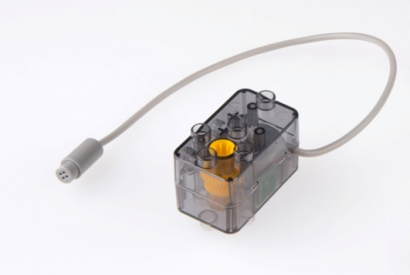 | C-40倍馬達盒(DDM) | 7400-W85-A1
3 | 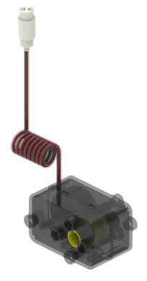 | C-40倍馬達盒 | 7400-W85-A

